- 数据库简介（包含链接地址、数据库类型、可提供服务的学科）

Cortellis Drug Discovery Intelligence（CDDI）数据库是专门为制药行业的研究人员打造的可靠、翔实的事实型数据库。收录自1988以来的药物信息，通过整合60万有生物活性的化药和生物药、47万条专利家族、279万文献会议等信息，向研究者呈现：行业新闻、靶标动态、研发进程、疾病综述等内容。以集成报告、动画解说、靶标通路图等各种易于接受的形式进行信息传递，为新药研发人员提供了独特的知识解决方案，以支持药物研发进程。
数据库中包含具有生物学活性的物质以及化药/生物制品636,505多个；药理学数据3,037,412多条，包括药物/受体、酶、靶细胞的相互作用的相关实验数据；药代动力学1,308,787多条，包括药物吸收，分布，代谢与排泄（ADME）等相关数据；有机合成数据30,293多个，包括有关药物有机合成路线（路线图中间体，试剂，产物）；疾病综述160余份包括疾病定义，分类，流行病学，诊断筛查，目前治疗药物，全球在研药物及临床指南等；基因和靶点数据46,700多条，包括基因与疾病关系，疾病发生机制，识别潜在的新作用靶标；可协助了解作用靶标/相关性通路与疾病的相关性；专利462,000多篇，论文和出版物2,700,000多篇。

链接：https://www.cortellis.com/drugdiscovery/

提供服务的学科：药物化学，药理学，毒理学，药代动力学等。

- 我校订购的资源 （包括重点、特色资源推荐。提示：独家资源、我校利用率高的资源等）

我校目前订购的是CDDI数据库。
利用率较高资源为数据库的检索和报告模块，检索部分包括“药物检索”、“靶点检索”、“作用机制检索”、“专利检索”等。
报告模块包括：“药物报告”、“靶点报告”、“疾病综述报告”。

三、 使用数据库（基本检索部分简单图文介绍，独有检索方法及功能重点介绍。）

- 检索平台、功能和易用性
Cortellis Drug Discovery Intelligence数据库功能直观清晰，便于用户快速上手；并提供了多个检索界面，其中Quick Search（快速检索）界面包括Drug & Biologics（药物和生物制品检索）、Gene & Targets（基因和靶点检索）、Organic Synthesis（合成路径检索）、Experimental Pharmacology（实验药理学检索）、Pharmacokinetics（药代动力学检索）、Drug-Drug Interaction（药物药物相互作用检索）等，同时还为用户提供了个性化定制、在线培训、帮助工具等功能模块。
Quick Search（快速检索）检索界面可通过药物、靶点、疾病名称等字段进行检索，数据库支持使用布尔运算符AND/OR/NOT组配不同字段进行检索。
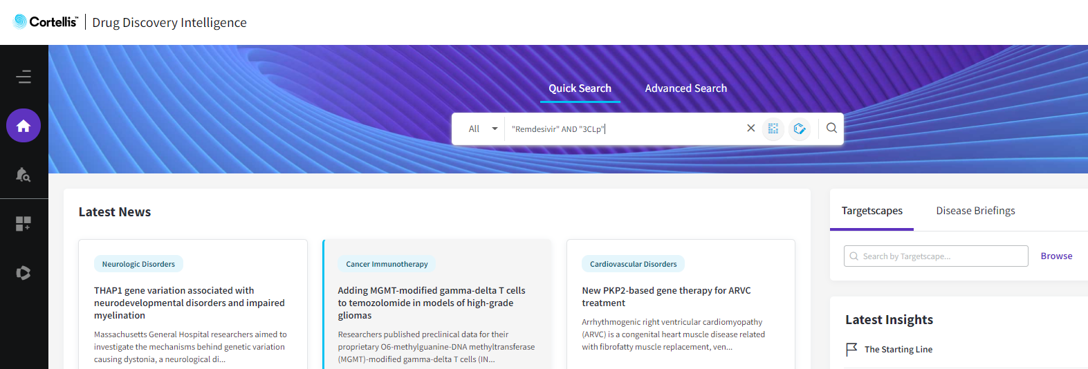
数据库的Info related（信息相关）功能可以帮助从快速检索中获得的信息一键链接到这些信息相关的药物、靶点、合成路径、专利以及文献等。便于研究人员快速发现和自己研究领域相关的药物信息。
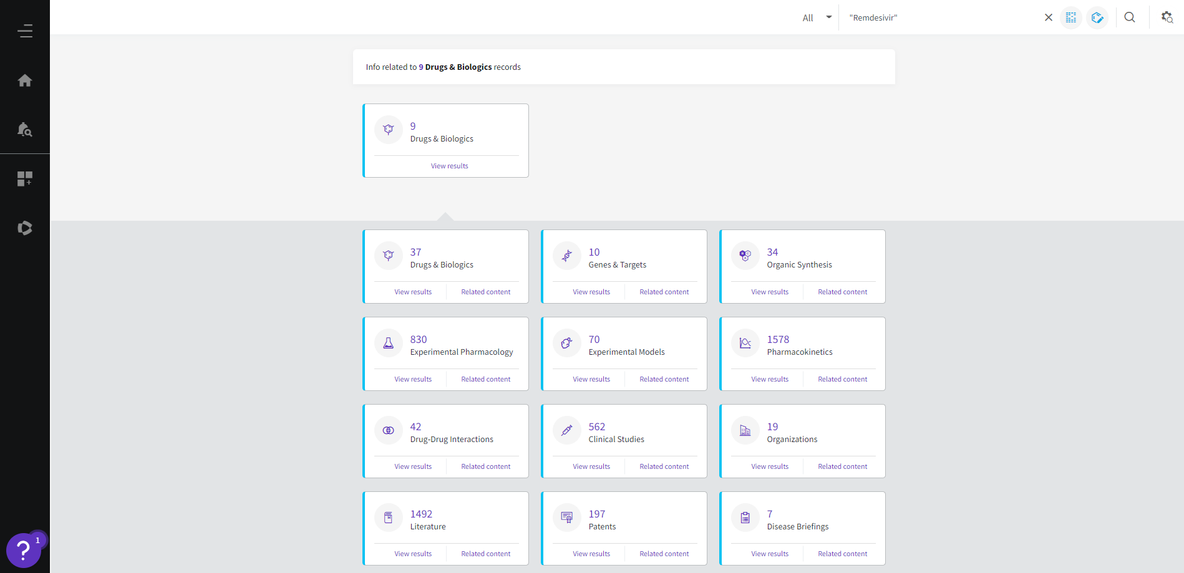

Advanced Search（高级检索）可通过输入完整的检索式来实现更为精准和复杂的检索。同时可选择时间范围、限制文献类型及语种，并可以使用AND, OR, NOT等逻辑算符连接词或者词组。
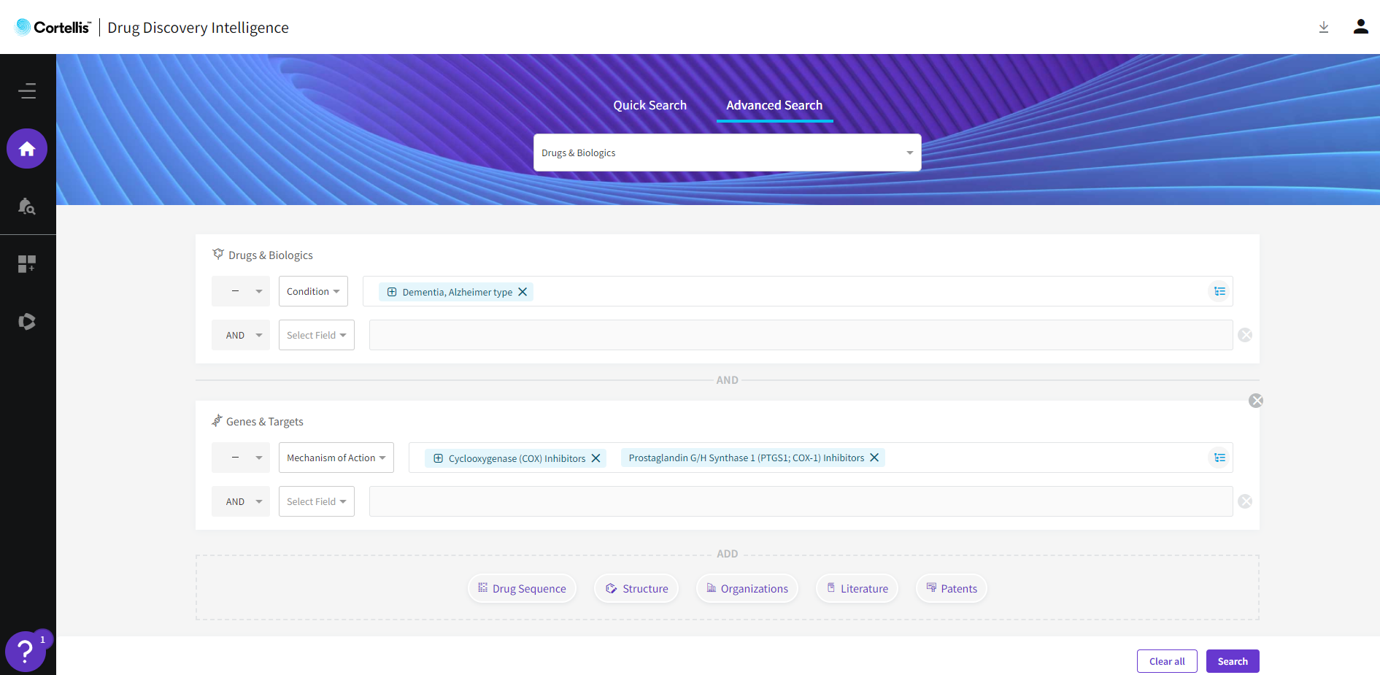

检索结果界面中，数据列表可以根据药物临床阶段、药物名称、靶点等多种方式进行排序，并可以通过左侧边栏实现二次检索、结果精炼等功能。
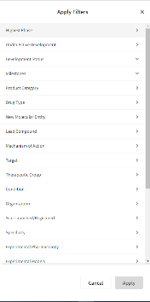
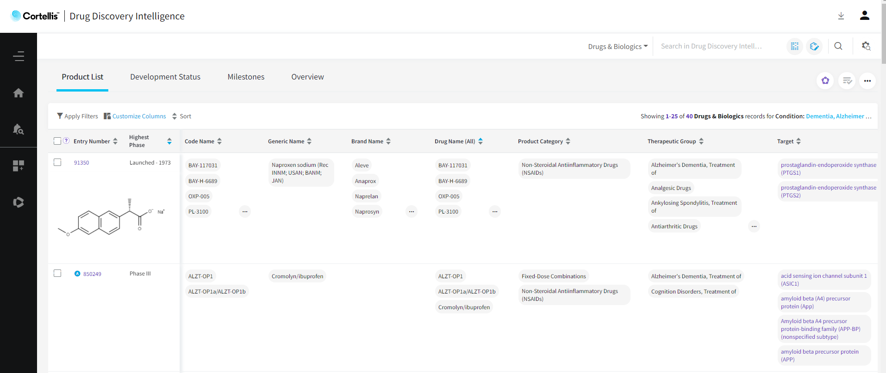
二次检索、结果精炼
多种排序方式
在结果列表中，通过点击药物名称可以药物的详细信息，产品信息界面详细的对药物进行了介绍，药物发展阶段可以显示详细的药物发展历程。另外会查看到药物相关的专利信息，通过链接全文获取药物的相关专利。
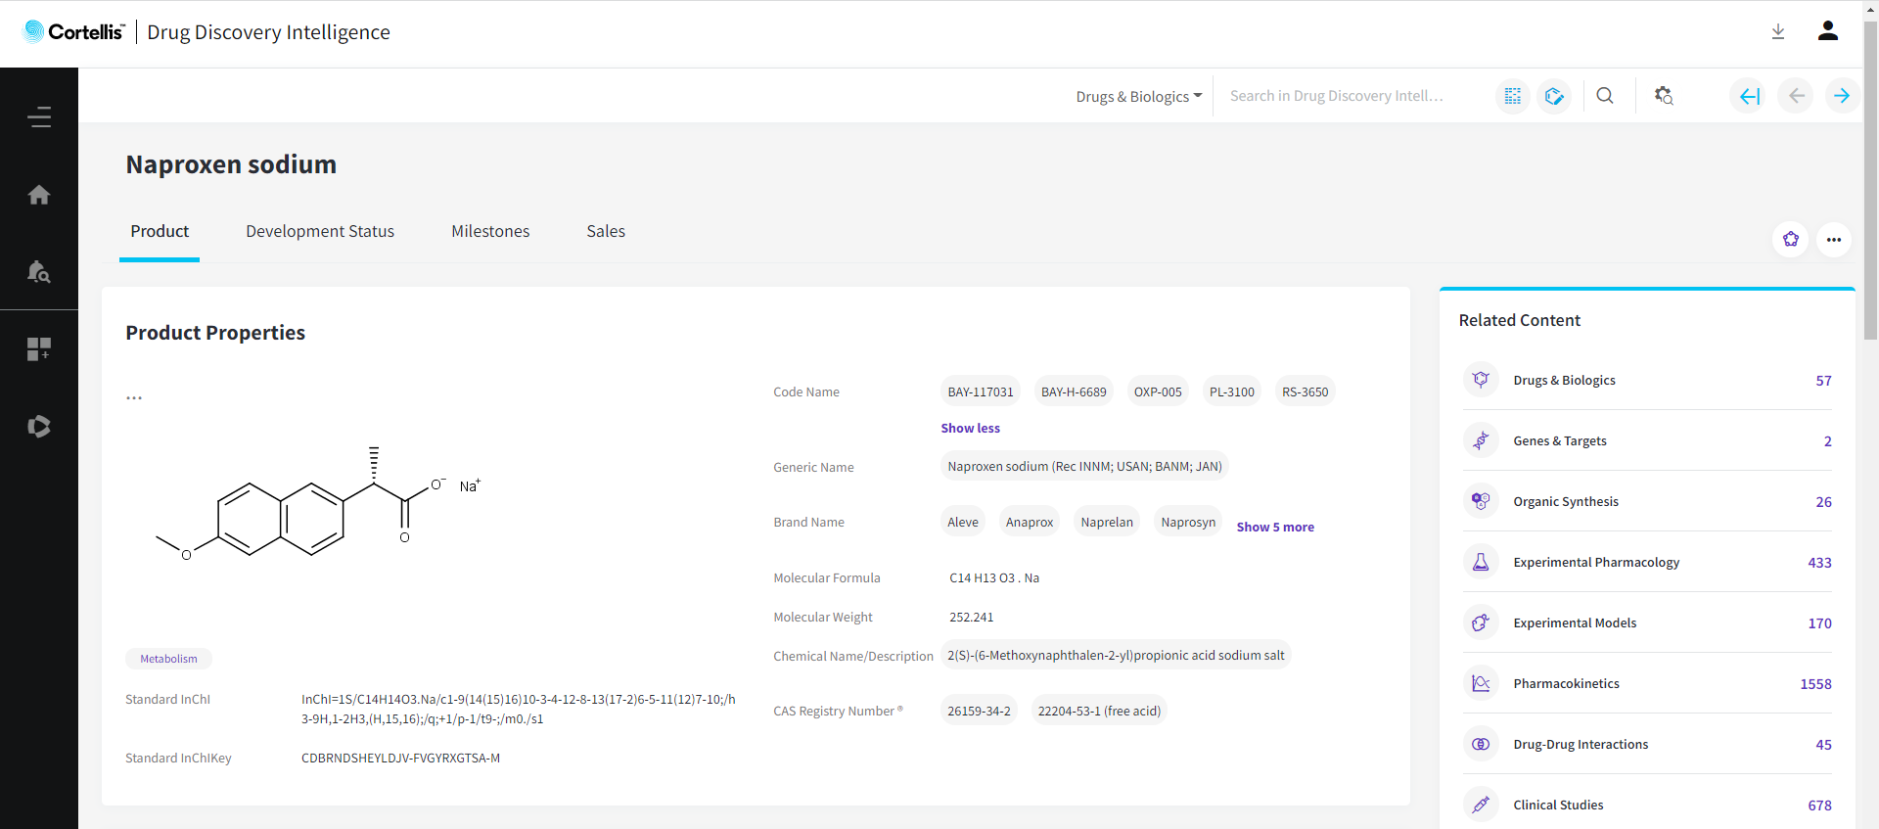
对于关注的药物专利，只需点击即可下载和保存专利。
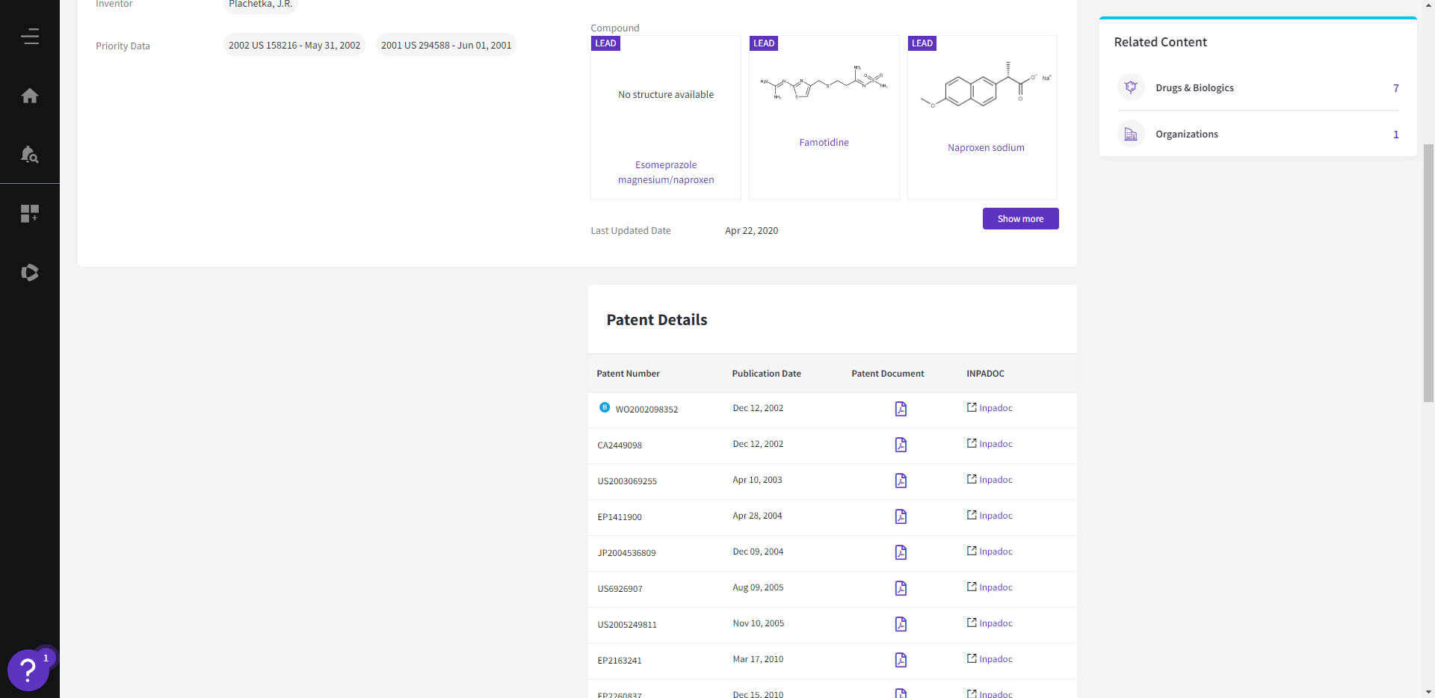
药物专利原文

针对检索结果，Cortellis Drug Discovery Intelligence平台还提供了便捷的分析检索结果功能。用户可通过自定义分析检索结果功能分析药物或者靶点的信息，帮助从多个维度对药物进行多角度、可视化的全景分析，从宏观层面把握药物/课题的发展趋势和现状。
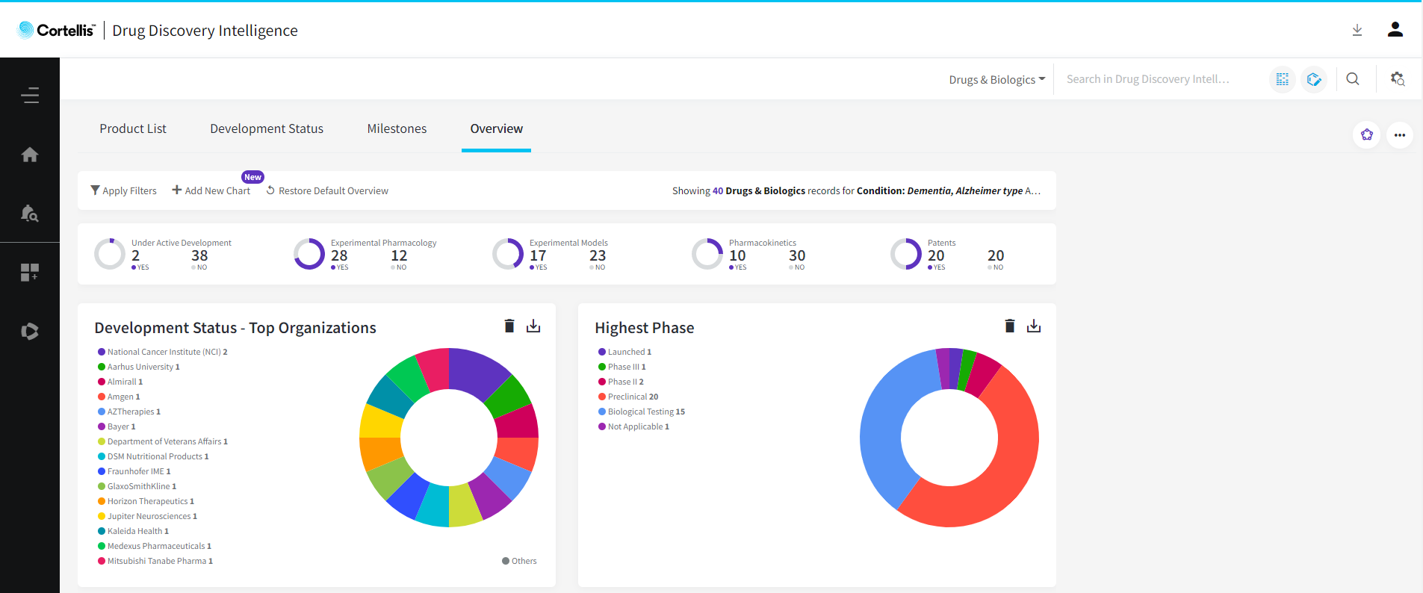
行业概览功能

Drug & Biologics（药物和生物制品检索）功能可以通过药物的名称和结构式进行检索，同时也包含通过其他名字及字段补充进行检索，并且具有结果联想功能，帮助用户在数据库中方便的检索到具有不同名称的药物或者和研究药物相关的药物信息 。
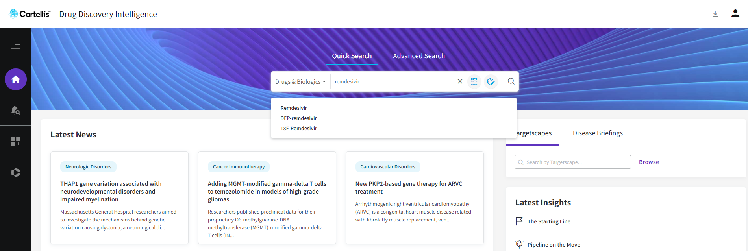
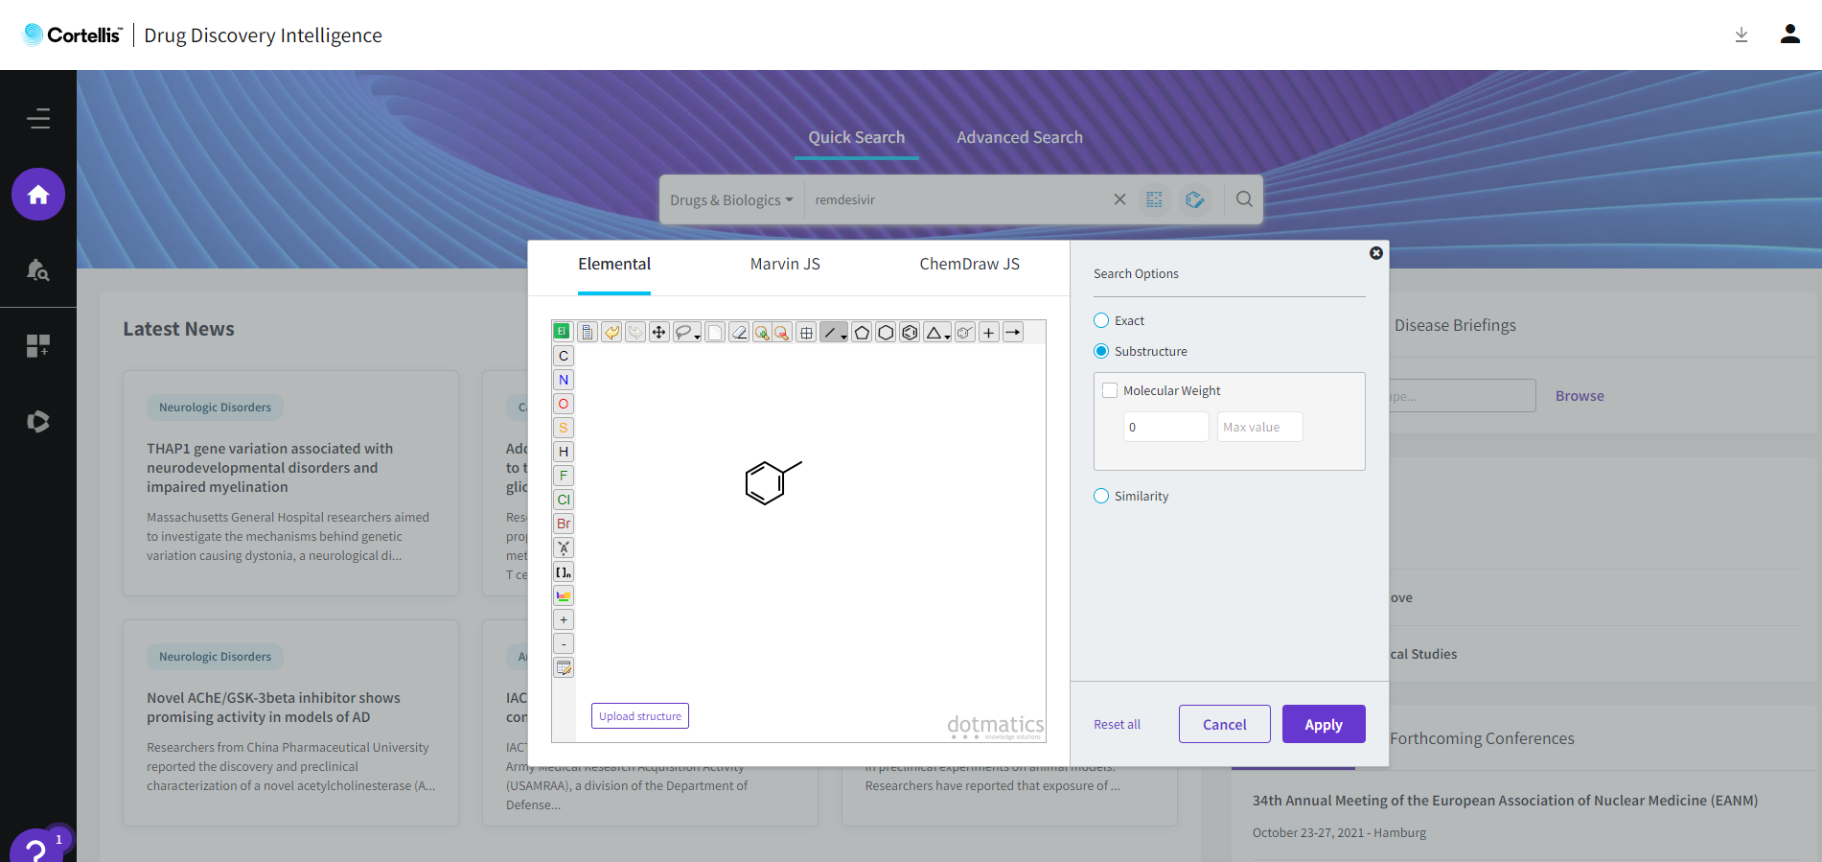

在数据库首页中，为用户提供最新的药物行业动态信息。用户可根据自己感兴趣的内容进行定制化推送。
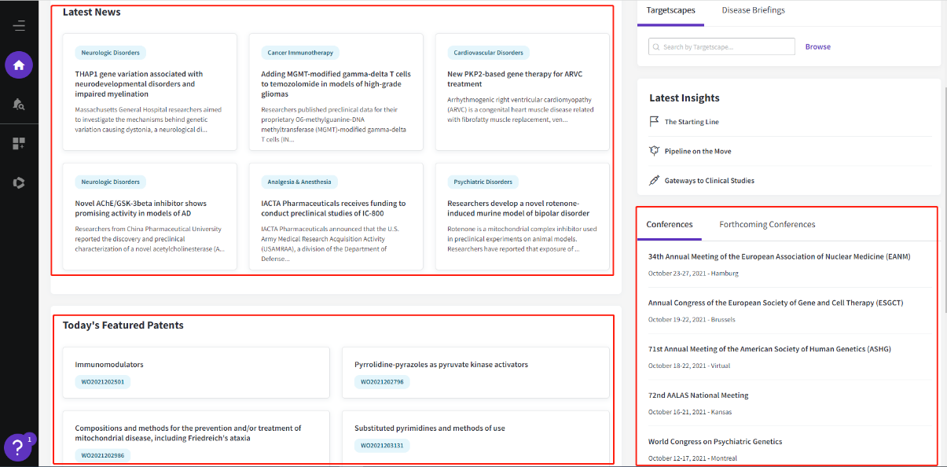
Cortellis Drug Discovery Intelligence平台还提供跨库检索功能，如果订阅了科睿唯安公司两个或两个以上的产品数据库 （例如，CDDI-药物早期研发情报数据库和OFF-X-安全情报数据库，在CDDI查看药物信息时，可链接到OFF-X的数据库。）
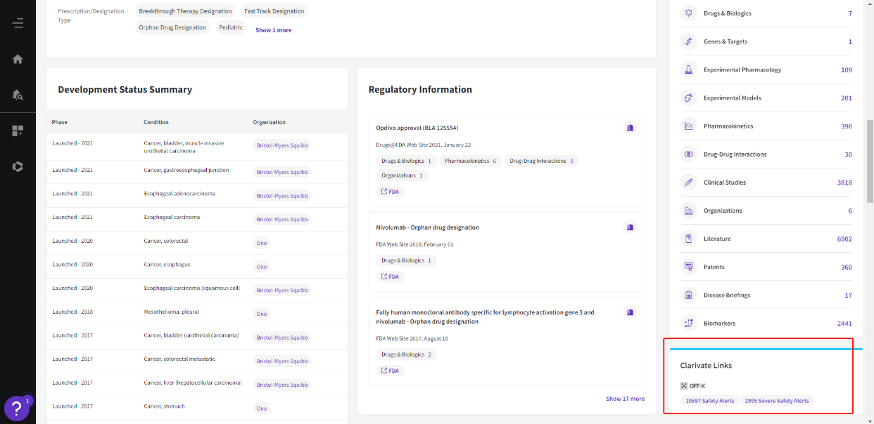

通过设置Save&Alert，Cortellis Drug Discovery Intelligence 可帮助保存检索记录等和管理检索策略和检索历史等功能，帮助用户更为便捷地跟踪学术动态。

四、 其他需要说明的地方
CDDI数据库是专门为药物行业科研人员打造的数据库，数据库每日更新，可以根据用户需求定期提醒。
审校：唐唐
组稿：资源建设中心

